HOTEL PALACE MARIA LUIGIA - PARMA
附注/ref.: 10875119 CASLAR 2014
2014年8月27日至30日
From the 27 to the 30h of August 2014

酒店预订表格 Hotel Reservation Form

姓 Surname |  | 名 Name
到达日期Arrival Date |  | 离开日期 Departure Date
客房/Rooms: | 单人间 single use | 双床房 twin | 双人房 King Size

每晚的房价（包括早餐）Room’s Rates Bed and Breakfast basis
单人间 Single € 60,00 欧元
双人间 Double € 80,00 欧元

须在2014年7月31日前对预订进行最终确认。
为了预订房间，请您输入信用卡的信息。
The hotel reservation must be requested and confirmed within July 31st 2014.
In order to guarantee your reservation please forward your credit card details

信用卡担保 Credit Card Guarantee

VISA AMERICAN EXPRESS DINERS MASTER 其他 other : ___________

卡号 Cards Number _______________________________ 到期时间 Expiry Date: __________

持卡人姓名 Holder Name:_______________________________

Contact :  reservationsml@sinahotels.com  Hotel Palace Maria Luigia  SINA Hotels Group  Viale Mentana 140  43100 Parma  www.sinahotels.com  电话. +39 0521 281032  传真Fax. +39 0521 231126 | 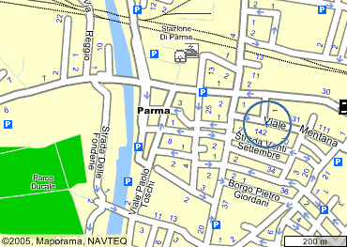

国际机场：博洛尼亚90公里;帕尔马3公里 - 离火车站： 300米 - 从A - 1 3出口“Parma Centro”
靠近许多城市：博洛尼亚90公里;米兰125公里;维罗纳101公里
International Airport: Bologna Km 90; Parma Km 3 - Railway Station: mt 300 - Highway: A-1 3 exit “Parma Centro” - Nearest Major Cities: Bologna Km 90; Milan Km 125; Verona Km 101

中文：http://www.sinahotels.com/chi/home_maria_luigia.htm
English: http://www.sinahotels.com/eng/home_maria_luigia.htm

